**29 Анимация**

Задание 1. Создать таймер.

Листинг программы:

public partial class Form1: Form

{

Graphics g;

private Pen pen;

public Form1()

{

InitializeComponent();

pen=new Pen(Color.DarkRed, 2);

this.Load += Form1_Load;

timer1.Tick += Timer1_Tick;

btnStartTimer.Click += BtnStartTimer_Click;

btnStopTimer.Click += BtnStopTimer_Click;

}

private void Form1_Load(object sender, EventArgs e)

{

timer1.Interval = 1000;

r = 150;

a = 0;

x1 = this.ClientSize.Width / 2;

y1 = this.ClientSize.Height / 2;

x2 = x1 + (int)(r * Math.Cos(a));

y2 = y1 - (int)(r * Math.Sin(a));

}

private void BtnStopTimer_Click(object sender, EventArgs e)

{timer1.Stop();}

private void BtnStartTimer_Click(object sender, EventArgs e)

{

timer1.Enabled = true;

timer1.Start();

}

private int x1, x2, y1, y2, r;

private double a;

private void Form1_Paint(object sender, PaintEventArgs e)

{

g = e.Graphics;

g.DrawLine(pen, x1, y1, x2, y2);

}

private void Timer1_Tick(object sender, EventArgs e)

{

a -= 0.1;

x2 = x1 + (int)(r*Math.Cos(a));

y2 = (y1 - (int)(r*Math.Sin(a)));

Invalidate();

}

}

Анализ результатов:

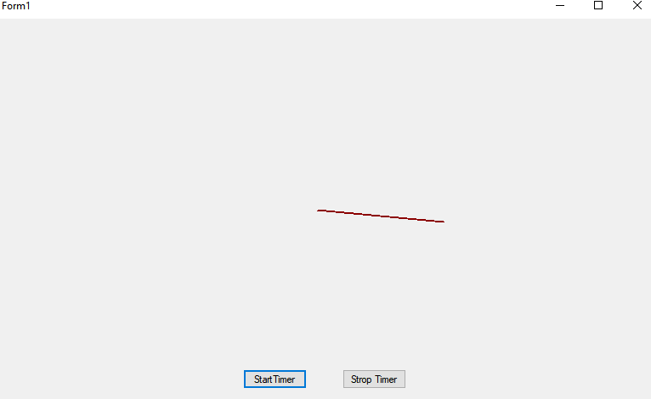

Рисунок 29.1 – Результат работы программы

Источник: собственная разработка

Задание 2. Бегущая строка.

Листинг программы:

public partial class Form1: Form

{

Graphics g;

private Pen pen;

public Form1()

{

InitializeComponent();

pen=new Pen(Color.DarkRed, 2);

this.Load += Form1_Load;

timer1.Tick += Timer1_Tick;

btnStartTimer.Click += BtnStartTimer_Click;

btnStopTimer.Click += BtnStopTimer_Click;

}

private void Form1_Load(object sender, EventArgs e)

{

timer1.Interval = 1000;

r = 150;

a = 0;

x1 = this.ClientSize.Width / 2;

y1 = this.ClientSize.Height / 2;

x2 = x1 + (int)(r * Math.Cos(a));

y2 = y1 - (int)(r * Math.Sin(a));

}

private void BtnStopTimer_Click(object sender, EventArgs e)

{

timer1.Stop();

}

private void BtnStartTimer_Click(object sender, EventArgs e)

{

timer1.Enabled = true;

timer1.Start();

}

private int x1, x2, y1, y2, r;

private double a;

private void Form1_Paint(object sender, PaintEventArgs e)

{

g = e.Graphics;

g.DrawLine(pen, x1, y1, x2, y2);

}

private void Timer1_Tick(object sender, EventArgs e)

{

a -= 0.1;

x2 = x1 + (int)(r*Math.Cos(a));

y2 = (y1 - (int)(r*Math.Sin(a)));

Invalidate();

}

}

Анализ результатов:

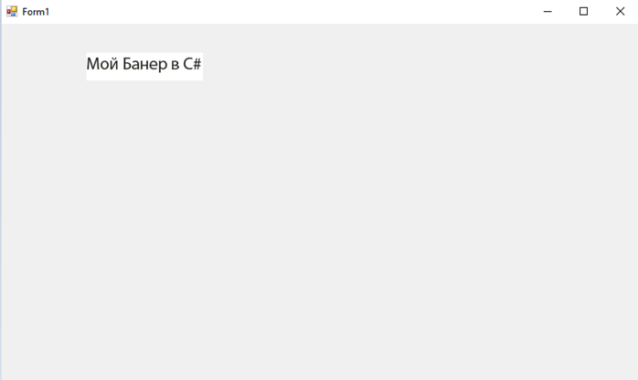

Рисунок 29.2 – Результат работы программы

Источник: собственная разработка